Приложение 1

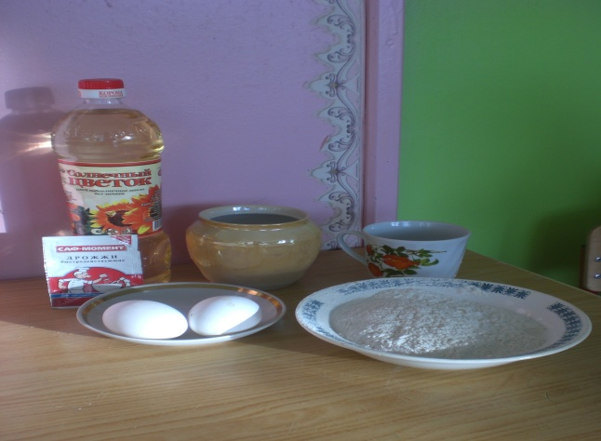

**Сказку мы перечитали, и продукты подобрали.**

